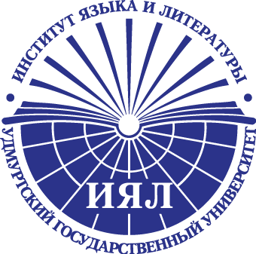
Х Всероссийская студенческая олимпиада по методике преподавания иностранных языков и культур
Испанский язык
Список номинаций:
- Эффективное использование информационно-коммуникационных технологий на уроке иностранного языка
Лабутина Дарья Александровна
Нижегородский государственный лингвистический университет им. Н. А. Добролюбова

- Эффективное использование инновационных технологий на уроке иностранного языка
Скачкова Галина Андреевна
Томский государственный университет

- Эффективное моделирование коммуникативного контекста на уроке иностранного языка
Арефьева Ксения Алексеевна
Нижегородский государственный лингвистический университет им. Н. А. Добролюбова

